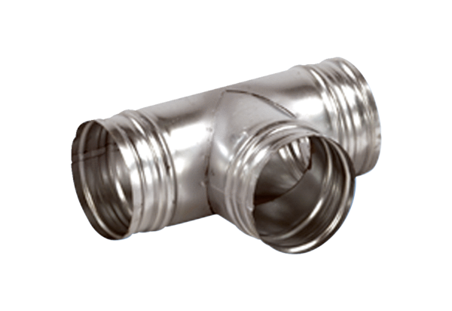Деталь ответвления 90° AB 100-125<data>
<p class="FT">Комплект поставки:</p>
</data>
1 штук<data>
<p class="FT">Ассортимент:</p>
</data>
К
<data>
<p class="FT">Номер артикула:</p>
</data>
0055.0350<data>
<p class="FT">Изготовитель:</p>
</data>
MAICO

